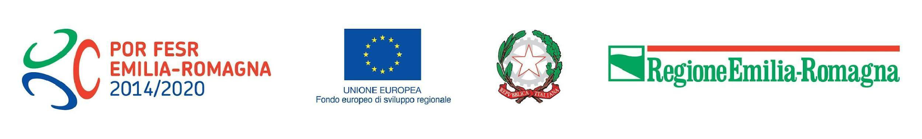

DICHIARAZIONE SOSTITUTIVA DI ATTO DI NOTORIETA’ E/O DI CERTIFICAZIONE

ai sensi degli artt. 46 e 47 della legge 445/2000 e successive modifiche ed integrazioni

Il/La sottoscritto/a (cognome, nome) ____________________________________________________

in qualità di ___________________________________________________________________________

del soggetto beneficiario _______________________________________ partita IVA/Codice Fiscale ____________________ del progetto denominato ____________________________________________

finanziato sul bando per Progetti di Riqualificazione energetica edifici pubblici (POR-FESR 2014/2020 - Asse 4, Azioni 4.1.1 e 4.1.2)

consapevole delle sanzioni penali in caso di dichiarazioni false e della conseguente decadenza dai benefici eventualmente conseguiti (ai sensi degli artt. 75 e 76 D.P.R. 445/2000) sotto la propria responsabilità

DICHIARA

In relazione alla possibilità di cumulo prevista dal punto 9 del bando approvato con DGR 1386/2019 del contributo concesso per la realizzazione del progetto CUP …. e al divieto di doppio finanziamento stabilito dalla normativa europea, che comporta che un documento di spesa non possa mai essere oggetto di contribuzione per un importo superiore al 100% del suo importo
- Di non avere presentato i medesimi documenti di spesa (fatture o documenti di equivalente valore probatorio) rendicontati a valere sul POR FESR/FSC 2014-2020 (Asse 4) su altri finanziamenti pubblici (europei/nazionali/regionali/locali/di altra tipologia).

(oppure)
- Di avere presentato i seguenti documenti di spesa (fatture o documenti di equivalente valore probatorio) rendicontati a valere sul POR FESR/FSC 2014-2020 (Asse 4) su altri finanziamenti pubblici (europei/nazionali/regionali/locali/di altra tipologia). Si riporta di seguito la lista:

n. e data giustificativo di spesa | Fornitore | Importo fattura | Importo richiesto su SFINGE* | Lista Finanziamenti ottenuti | % e importo di finanziamento ricevuto sull'importo richiesto su Sfinge**
ft. n. 13 del 14/01/2021 | Pinco Srl | 300 | 200 | Conto termico 2.0  Mutui BEI | 60% (120)  20% (40)

* Nel caso in cui l’IVA, per il bando in esame e per la tipologia di beneficiario, non rappresenti un costo ammissibile e l’importo del finanziamento ricevuto sia comprensivo di IVA occorre che quest'ultimo sia riproporzionato (es. 120/1,22=98,36 se l’aliquota è pari al 22% oppure 120/1,10=109,09 se l’aliquota è pari al 10% ecc.)

** nel caso in cui il beneficiario presenti quota parte di una fattura sul FESR (es. 200 di 300) e non riesca ad identificare la quota parte di altri contributi già ottenuta (es. 60% di conto termico 2.0 su 200), occorre indicare il contributo ottenuto su altri finanziamenti riferito all’intero importo della fattura (es. 60% di conto termico 2.0 su 300) specificandolo

(Nel caso si scelga l’opzione “di avere presentato” occorre elencare i finanziamenti di cui si è beneficiato sui medesimi titoli di spesa e in quale %. Nel caso di esempio rappresentato, il contributo FESR concesso al 30% potrebbe in realtà essere erogato fino ad un massimo del 20% per non incorrere nel doppio finanziamento. Nel caso sul FESR venissero rendicontare n. 2 fatture e nella tabella sopra rappresentata ne fosse rappresentata solamente una, significherebbe che l’altra non è oggetto di contributi ulteriori rispetto al FESR)
- Di non essere incorso nel doppio finanziamento della spesa su un medesimo costo.

Luogo, data,

FIRMA

